

电工电子实验报告

课程名称：
实验项目：

学 院：
班 级：
学 号：
姓 名：
指导教师：
学 期： 学年第 学期

实验名称
（正文部分采用小四宋体）

实验目的
- XXX
- XXX

主要仪器设备及软件
硬件：
软件：

实验原理（或设计过程）
- 验证性实验：包含实验原理，实验原理用自己的语言简要概述（150字以内就可以）。
- 设计性实验：包含设计过程和核算结果
  - 电分及模电实验：设计步骤及对应的理论/公式依据、核算结果。
  - 数电实验：实验题目、卡洛图、真值表、表达式、状态图、原理图和理论输入输出波形等；
- Verilog实验：
  - 如果用门级描述和数据流描述方式，需要卡洛图、真值表、状态图等设计手段，请写出详细设计过程和程序
  - 如果用行为描述方式要多解释，增强程序的可读性。

实验电路图
手绘拍照，不可以截图。
- 图上有电阻、电容等要标注阻值、容值等。
- 使用分立元器件要标注芯片管脚号。
- 使用FPGA里的芯片要标注选用的FPGA管脚并在后面用括号表明实验箱上的号。
- 对于Verilog的实验写对应的RTL图

实验结果和实验数据分析
包括实验内容、数据表格、波形图等，波形图手绘拍照。
- 数据表格：
表* 实验数据表格
测量项目 | 项目1 | 项目2 | 项目3…
理论值
仿真值
测量值

- 仿真结果：
  - 要求仿真数据记录在表格中；
  - 仿真波形截屏并加必要的标注贴在报告里；
- 实测结果：
  - 实验室仪表测量值；
  - 实验波形，要求手绘拍照放至电子报告中；
- 注意事项：
例1：画图一定要规范：坐标要标x轴和y轴的具体名称，坐标原点，特殊点要标注，注意图与图中信号之间的频率和相位关系，有关系的图只能在一页纸上不可分两页纸。

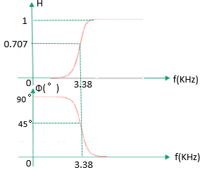
图1 RC电路的幅频特征曲线和相频特征曲线

例2：
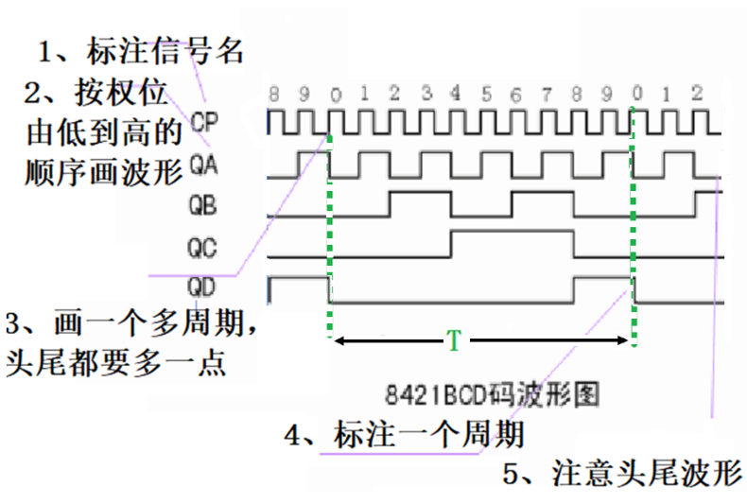
注意：1）图片要有名称及编号，需放置在图片下面
2）表格要有名称及编号，需放置在表格上方

实验小结
对实验现象、实验故障及处理方法、实验中存在的问题等进行分析和讨论；对实验的进一步想法和改进意见；实验中的收获和教训等。

附录
实验仿真电路图。

